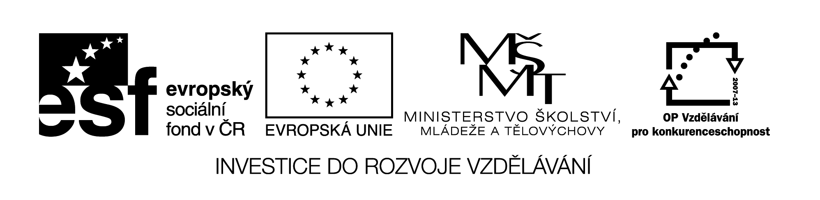

VY_32_INOVACE_36

 |  |  | 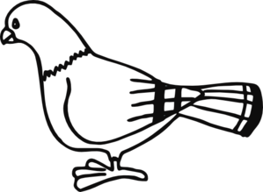
…….… horse | …….… apple | …….… monkey | …….… pigeon
 | 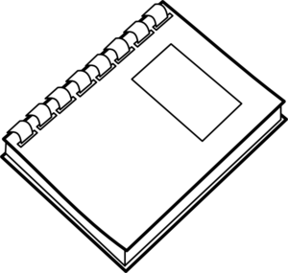 |  | 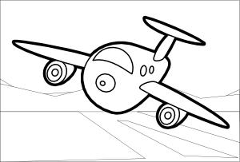
………. orange | ………. excercise book | ………. goat | ………. plane

Write a or an

What is this? Complete.

It is an …………………………………. . | It is ……………………………………. .
………….…………………………………. . | ………….…………………………………. .
 | 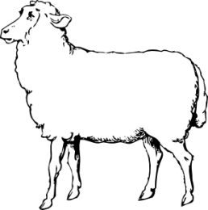
………….…………………………………. . | ………….…………………………………. .

VY_32_INOVACE_36

Citace obrazového materiálu:

horse [cit. 2012-01-28]. Dostupný pod licencí Public domain na WWW: <http://www.clker.com/clipart-jumping-horse-outline1.html>.
apple [cit. 2012-01-28]. Dostupný pod licencí Public domain na WWW: <http://www.clker.com/clipart-4011.html>.
monkey [cit. 2012-01-28]. Dostupný pod licencí Public domain na WWW: <http://www.clker.com/clipart-monkey-face.html>.
pigeon [cit. 2012-01-28]. Dostupný pod licencí Public domain na WWW:
<http://www.clker.com/clipart-pigeon-for-coloringbook.html>.
orange [cit. 2012-01-28]. Dostupný pod licencí Public domain na WWW: <http://www.clker.com/clipart-13230.html>.
excercise book [cit. 2012-01-28]. Dostupný pod licencí Public domain na WWW: <http://www.clker.com/clipart-spiral-notebook.html>.¨
goat [cit. 2012-01-28]. Dostupný pod licencí Public domain na WWW: <http://www.clker.com/clipart-goat-outline.html>.
plane [cit. 2012-01-28]. Dostupný pod licencí Public domain na WWW: <http://www.clker.com/clipart-bigplane-plane.html>.
elephant [cit. 2012-01-28]. Dostupný pod licencí Public domain na WWW: <http://www.clker.com/clipart-12909.html>.
book [cit. 2012-01-28]. Dostupný pod licencí Public domain na WWW: <http://www.clker.com/clipart-3895.html>.
T-shirt [cit. 2012-01-28]. Dostupný pod licencí Public domain na WWW: <http://www.clker.com/clipart-15284.html>.
banana [cit. 2012-01-28]. Dostupný pod licencí Public domain na WWW: <http://www.clker.com/clipart-banana-outline.html>.
eye [cit. 2012-01-28]. Dostupný pod licencí Public domain na WWW: <http://www.clker.com/clipart-4330.html>.
sheep [cit. 2012-01-28]. Dostupný pod licencí Public domain na WWW: <http://www.clker.com/clipart-12922.html>.

Název materiálu: VY_32_INOVACE_36

Anotace: Pracovní list je určen k procvičení neurčitého členu a x an. Žáci odpovídají na otázku „What is this?“ a doplňují neurčitý člen k podstatným jménům.

Autor: Ing. Lenka Čekalová

Jazyk: angličtina

Očekávaný výstup: základní vzdělávání – 1. stupeň – Jazyk a jazyková komunikace – 1. období – rozumí jednoduchým pokynům a větám, adekvátně na ně reaguje

Speciální vzdělávací potřeby: -

Klíčová slova: a, an, nouns

Druh učebního materiálu:
pracovní list

Druh interaktivity: aktivita

Cílová skupina: žák

Stupeň a typ vzdělávání:
základní vzdělávání – 1. stupeň – 1. období

Typická věková skupina:
7 – 9 let

Celková velikost: 251 kB

